INDICAÇÃO Nº 842/2021

Sugere ao Poder Executivo Municipal que realize a limpeza e roçagem da Rua Ubirajara Alves, no bairro Jardim das Orquídeas.

Excelentíssimo Senhor Prefeito Municipal,

Nos termos do Art. 108 do Regimento Interno desta Casa de Leis, dirijo-me a Vossa Excelência para sugerir que, por intermédio do Setor competente, seja executada a limpeza e roçagem da Rua Ubirajara Alves, no bairro Jardim das Orquídeas.

Justificativa:

Conforme solicitação dos moradores do bairro este local sempre é esquecido pelo poder publico, há não realização da limpeza desta local, este parlamentar solicita que o setor competente realize a limpeza desta área verde com urgência, há pedido da população. Informo que vamos encaminhar para o Tribunal de Contas do Estado esta solicitação, se constatar que este local estiver na planilha de metragem dos serviços executados, vamos tomar providencias com urgência.

Plenário “Dr. Tancredo Neves”, em 24 de fevereiro de 2.021.

ISAC GARCIA SORRILLO

“Isac Sorrillo”

-vereador-

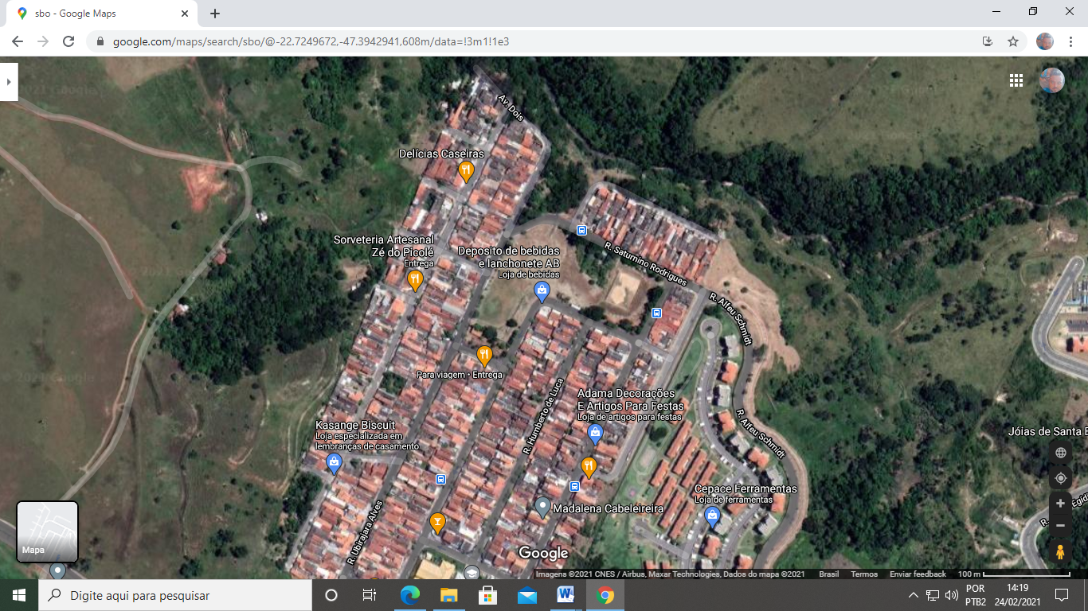

ISAC GARCIA SORRILLO

“Isac Sorrillo”

-vereador-

